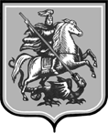
ГОСУДАРСТВЕННОЕ БЮДЖЕТНОЕ ОБЩЕОБРАЗОВАТЕЛЬНОЕ УЧРЕЖДЕНИЕ
ГОРОДА МОСКВЫ «ШКОЛА № 1996»
(ГБОУ Школа № 1996)
Капотня, 5 квартал, д. 28, Москва, 109649
Тел./факс (495) 355-65-29. E-mail: 1996@edu.mos.ru

Сочинение
«Мой дедушка - герой»

Исполнитель: Зубавленко Александра
Класс 9
Руководитель: учитель русского языка и литературы Макеева Людмила Николаевна

Москва, 2015
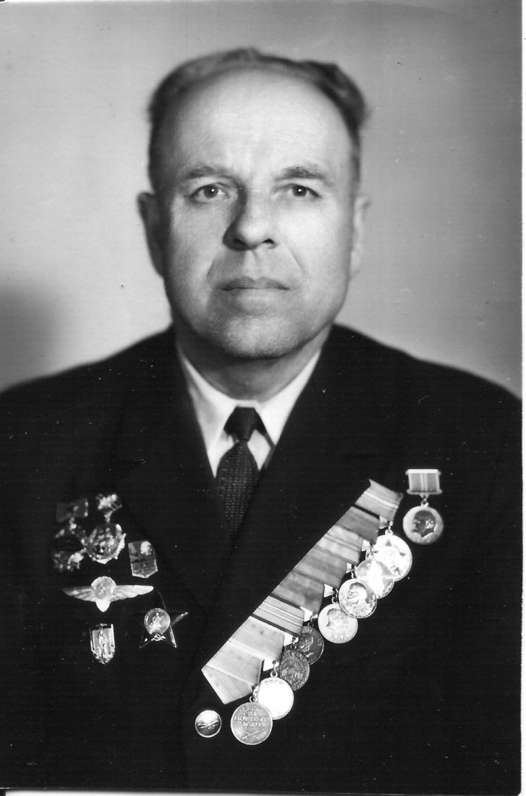
На фотографии изображен мой дедушка, Зубавленко Василий Иванович. Он родился 21 октября 1922 года в селе Песчанка Самойловского района Саратовской области. До войны мой дедушка работал киномехаником.
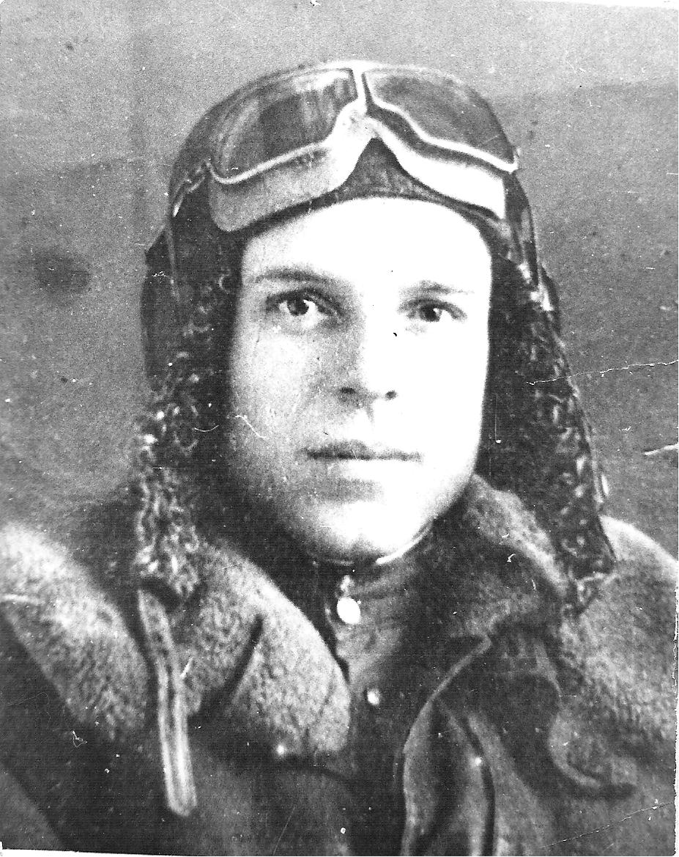
В 1941 году его призвали на фронт. Вначале он был курсантом авиашколы в Чкаловске, а с июля 1942 года стал старшим сержантом технической службы авиационного полка первой авиаэскадрильи. Во время боевых действий обеспечил 158 боевых вылетов. На подготовленных им самолётах, лётчики сбили 6 самолётов противника, из них 2 самолёта разведчика на больших высотах. Мама мне рассказывала, что он произвёл в полевых условиях 4 текущих и 8 мелких ремонтов самолётов. За эти заслуги и был награждён медалью «За боевые заслуги».
Зубавленко Василий Иванович награждён орденом Красной Звезды, Орденом Отечественной войны второй степени, медалями за отвагу, за оборону Кавказа. Всего у него 27 медалей. Мой дед освобождал города Грозный, Киев, а 27 июля 1944 года – Львов. Всю войну прошёл в войсках противовоздушной обороны. После войны стал офицером и обслуживал уже реактивные самолёты.
Я горжусь своим дедушкой! Сегодня мы должны сделать все, чтобы увековечить память о героях Великой Отечественной войны! Я всегда буду помнить и чтить тех людей, которые приближали день Победы.
